Возможности использования метода проекта в обучении литературе в старших классах с применением «КМ-Школы»

Методическая разработка
Щербаковой Натальи Валерьевны,
учителя русского языка и литературы
средней общеобразовательной школы
№15 г. Ярославля

Если ученик не учится творить, то и в жизни он всегда будет только подражать, копировать.
Л.Н. Толстой
Знакомство школьников с основами проектной деятельности, элементами проектной культуры является одной из актуальных задач современного этапа развития образовательной системы. Проблема внедрения метода проектов является новой для современного отечественного педагогического знания. Но метод проектов известен достаточно давно. В работах классиков педагогической науки С.Т.Шацкого, М.В.Крупениной и др., были заложены основы эмпирического анализа проектного метода обучения.
Я считаю, что эффективность учебного процесса преподавания литературы в старших классах может быть существенно повышена при условии использования на практике образовательного контента «КМ- школа». Считаю, что уроки с использованием инструментальных средств из образовательного контента направлены на развитие навыков сотрудничества и делового общения в коллективе, предусматривают сочетание индивидуальной самостоятельной работы с групповыми занятиями, обсуждение дискуссионных вопросов, то есть он способствует развитию социально значимых качеств учащихся.
Проведены опросы, индивидуальные беседы, изучена школьная документация (программы, конспекты уроков), произведены наблюдения за ходом учебного процесса и деятельностью учащихся, тестирования для проверки усвоения знаний учащихся, констатирующий и формирующий эксперимент для проверки эффективности предложенной методики использования метода проектов в обучении школьников, количественный и качественный анализ полученных результатов, методических рекомендаций по применению метода с использованием «КМ-Школы».
Целью данной методической разработки является практическая проверка теоретических положений использования метода проекта на уроках литературы в старших классах: обобщение возможностей системного подхода к организации проектной деятельности школьников по литературе в старших классах и разработка собственных рекомендаций с применением метода проекта.

Учебные проекты по литературе
Знание только тогда знание, когда оно приобретено усилиями своей мысли, а не памятью.
Л.Н. Толстой
Мышление начинается с удивления
Аристотель
Рассмотрим характеристики метода проектов при изучении школьного курса литературы.
При этом имеется в виду, что использование метода проекта реализуется на материале ныне действующих Стандарта и учебных программ по литературе и включается в организационные рамки существующего в современной школе образовательного процесса, то есть в рамки классно-урочной системы в условиях наполняемости классов в 20-25 человек.
Среди целей необходимо выделить, как наиболее значимую, развитие личностно и социально значимых качеств, так как она учитывает потребности, потенциал и склонности школьника, который сам выступает в качестве активного субъекта деятельности.
Кроме того, метод проектов направлен на развитие навыков сотрудничества и делового общения в коллективе, предусматривает сочетание индивидуальной самостоятельной работы с групповыми занятиями, обсуждение дискуссионных вопросов, то есть он способствует развитию социально значимых качеств учащихся.
Поскольку реализация проектной методики происходит в рамках действующих программ, то, как правило, учитель выбирает в учебном году одну из тем курса литературы в данном классе, на изучение которой может быть выделено достаточное (для реализации выше названных целей) количество учебных часов.
На что еще следует обратить внимание при выборе темы проекта?
Нужно проанализировать проекты, которые предложены КМ.
Целесообразность. Выбирая тему, проблему, нужно понимать, почему с использованием метода проекта ее изучать целесообразнее, чем традиционно. Например, «Слово о полку Игореве», написанное более 800 лет назад, не всегда вызывает интерес у современных школьников. С помощью вовлечения в проект «Золотое слово русской литературы» можно изменить отношение учащихся к произведению, сравнить переводы «Слова...», познакомиться с художниками, композиторами, создававшими произведения под влиянием этого удивительного памятника литературы.
Аппарат учебника. Часто учитель недоволен тем, как представлен дидактический аппарат учебника: мало необходимой информации, аргументов, фактов; нет нужных упражнений, заданий, вопросов и т.д.
Вероятно, такие разделы, темы есть смысл изучать в проектной методике: школьники помогут восполнить эти недочеты, например, проект «Поэзия серебряного века».
Новые темы. Часто возникают проблемы, когда в программу включаются новые темы. Такой проект будет интересен ученикам. (Например, из базы проектов Ярославского ИРО «Роль библейских глав в романе М. Булгакова «Мастер и Маргарита».)
Сократилось время на изучение той или иной темы, и за счет проектной деятельности можно восполнить недостающие часы. Например, исследование «Почему по-разному трактуются образы комедии Н.В. Гоголя „Ревизор“: в театре? в живописи? в кино?» позволит познакомить учащихся более подробно с творчеством Н.В. Гоголя, с театром, живописью. Что позволит по-новому прочитать произведение, расширить кругозор. (Познакомиться с исследованиями учащихся можно в «КМ-Школе»)
«Новое прочтение». Переосмысления, нового прочтения требуют многие темы по литературе: Горький, Блок, Маяковский и др.
Выяснение истины, столкновение прежних и новых оценок их творчества, поиск аргументов – это может стать мотивом проектных исследований.
Актуальность. Работа в проекте должна быть актуальна в первую очередь для самих учащихся. Например, исследования, помогающие решать проблемы подготовки к ЕГЭ по русскому языку и подготовки к сочинению по литературе.
Желательно, чтобы название проекта было броским и кратким, так оно будет привлекательнее выглядеть и пробуждать интерес учащихся. Название может отражать непосредственную связь с темой учебной программы (например, «Тема Родины в стихах С. Есенина»).
Проект может иметь помимо основного еще и творческое название. Например, «Россия! Сердцу милый край» (Тема Родины в стихах С. Есенина).

В содержании проекта должно быть предусмотрено наличие значимой, в исследовательском плане проблемы, требующей интегрированного знания, исследовательского поиска и творческого подхода для ее решения.
Рассмотрим на конкретном примере изучения творчества С. Есенина в 11-м классе. По разным программам отводится на изучение от 5 до 6 уроков. В «КМ-школе» предложено два урока по данной теме: «Лирика Сергея Есенина» и «Тема Родины в творчестве С.А. Есенина».
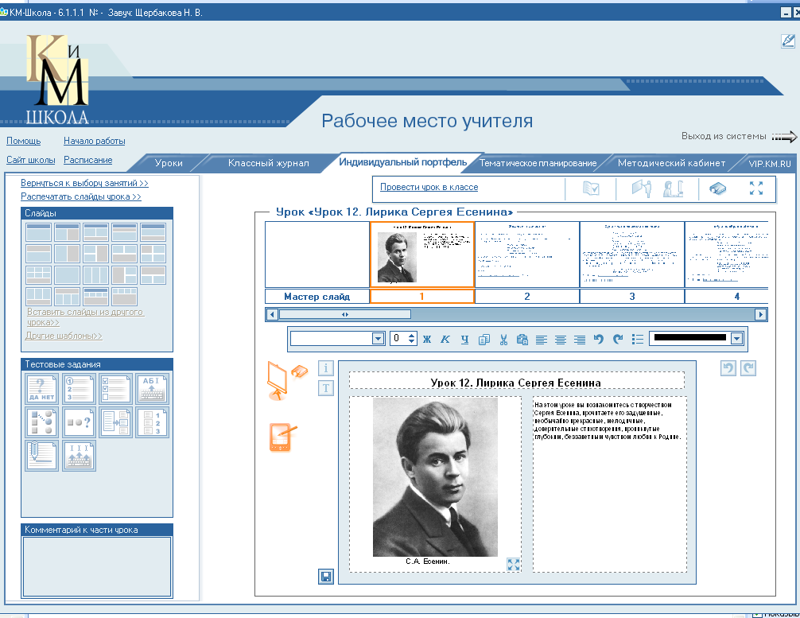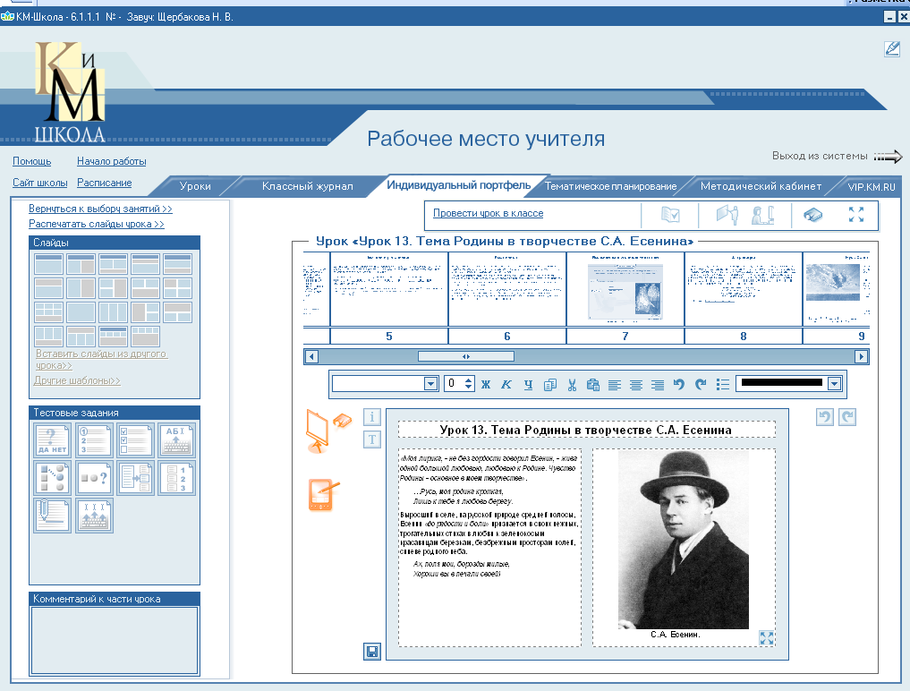
Воспользуемся предложенными уроками и на их основе, включив собственные материалы, создадим проект.
Тема «Тема Родины в стихах С. Есенина», традиционна для 11 класса, поэтому учителю необходимо осмыслить весь материал в ракурсе его проблемного преподавания.
Как это реально можно сделать?
Необходимо выделить ключевое направление творческих исканий С. Есенина. В данном случае его можно определить как стремление поэта к идее «узловой завязи» природы и человека, которая претерпевала в течение его биографической и творческой жизни определенную эволюцию. Поэтому тема проекта может быть сформулирована, например, следующим образом: «Россия, Русь как главная тема всего творчества С. Есенина».
Подобная формулировка связывает воедино все аспекты изучения темы вокруг исследования эволюции образа родины в творчестве С. Есенина.
Затем учитель должен изучить все имеющиеся в его распоряжении материалы. А их представлено достаточно много в «КМ-школе»:
- фотографии С. Есенина и его окружения;
- поэма «Анна Снегина», 59 стихотворений;
- биография и автобиография С.Есенина;
- анализ стихотворений «Спит ковыль…», «Я иду долиной…», «Шагане», «Анна Снегина»
- статьи «Художественный мир С. Есенина»;
- видеофрагмент «Есенин о революции»;
- тренажер «Строки из стихотворений С. Есенина»;
- 2 теста;
- тренажер «Имажинизм и его последователи»;
- чтение стихотворений в исполнении М. Ульянова, Я. Смоленского;
- иллюстрации Б.Дехтерева к поэме «Анна Снегина».
Если этих материалов оказалось недостаточно, то можно воспользоваться материалами Интернет, своими фотографиями из музеев, их легко добавить в контент.
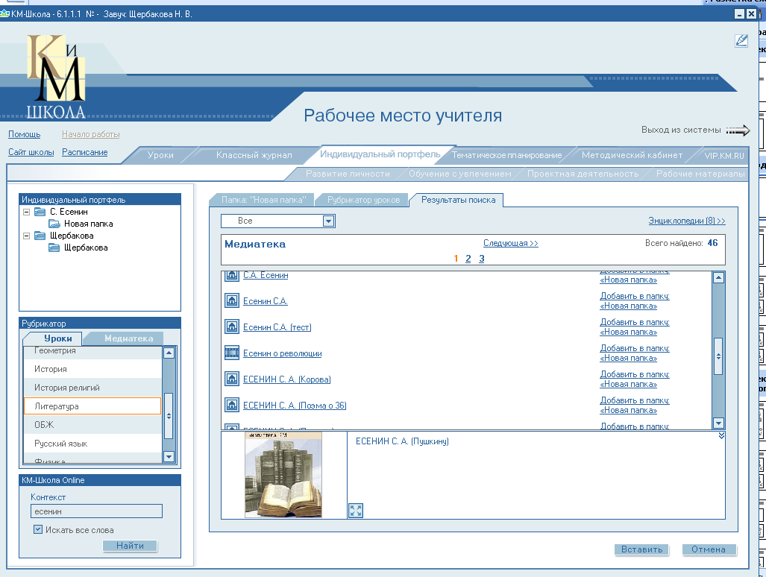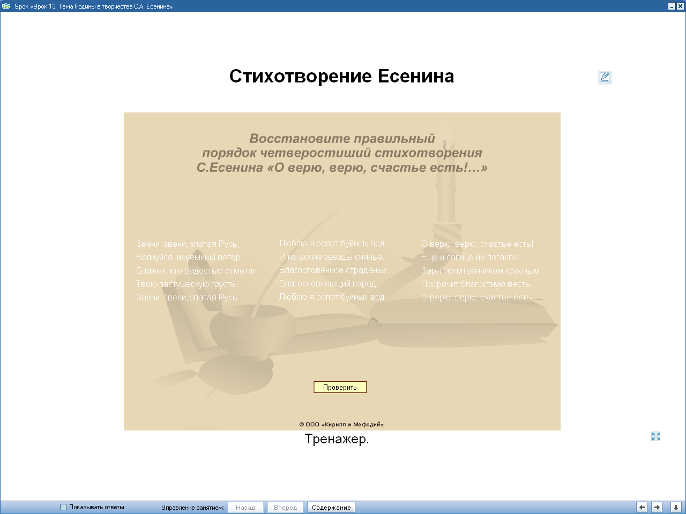
Организационно метод проектов предусматривает сочетание индивидуальной самостоятельной работы с работой в сотрудничестве, индивидуально, в малых группах и в коллективе.
Форма предъявления выполненного задания, или отчетности, может быть различной, в зависимости от замысла учителя, так как в «КМ-школу» можно легко создать или вставить любой документ: альманах, сборник иллюстраций, сборники собственных творческих работ, фольклорных находок, видео-, диа- или слайд-фильм, комментарий к тексту художественного произведения.
При реализации проекта по творчеству С. Есенина был создан «Сборник стихотворений». Очень важной в данном случае представляется практическая, теоретическая и познавательная значимость предполагаемых результатов.
Необходимым условием успешной реализации проектной методики является разработка критериев оценивания выполненных учащимися работ. Они создаются учителем под каждую определенную форму результата проектной деятельности и для них в «КМ-школе» есть специальная страница».
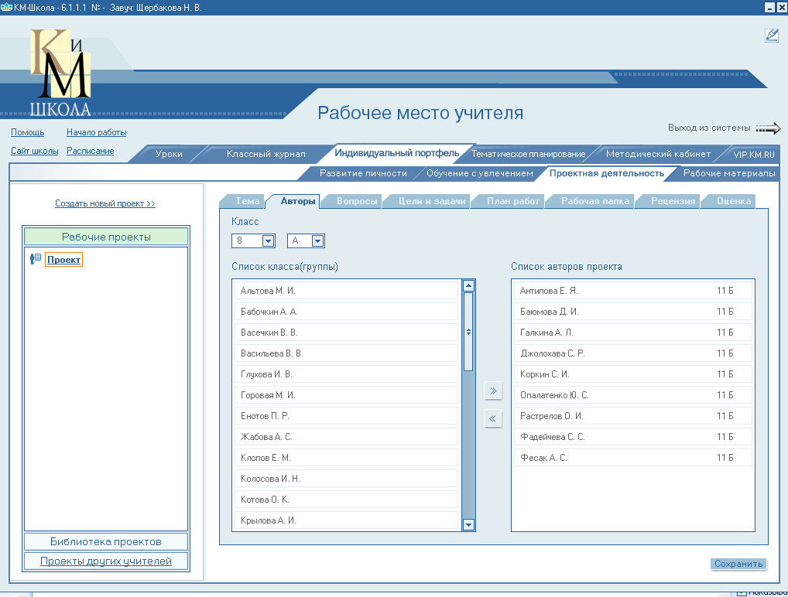
Если учитель располагает достаточным временем, он может обсудить критерии оценки с учащимися до начала проекта или в ходе работы, чтобы критерии были личными ориентирами самих учащихся. Эти документы будут доступны учащимся для того, чтобы школьники имели ориентиры. Нами были разработаны совместно с учащимися критерии оценки мультимедийной презентации.
На начальном этапе подготовки к изучению темы на основе метода проектов для успешной организации исследовательской деятельности учащихся учитель должен тщательно продумать основополагающий вопрос и проблемный вопрос проекта. Именно от качества основополагающего вопроса и формулировки проблемного вопроса зависит то, с какой мотивацией будут выполнять ученики самостоятельное исследование: в соответствии с внутренней потребностью или под внешним воздействием, требующим от них исполнительской дисциплины, высокого уровня выполненной работы для положительной оценки, или их заставляет действовать страх перед учителем, одноклассниками, родителями.
Учитель должен продумать методы и техники для создания проблемной ситуации.
Проблемная ситуация – «психологическое состояние интеллектуального затруднения, которое возникает у человека тогда, когда он в объективной ситуации (ситуации задачи) не может объяснить новый факт, явление при помощи имеющихся знаний или выполнить известное действие прежними, знакомыми способами и должен найти новый способ действия». (М. И. Махмутов.)
Методы создания проблемных ситуаций, разработанные преподавателями ИРО Н.В. Потехиным и А.М. Костриковым:
- «Столкновение» учащихся с реальными явлениями и фактами.
- «Столкновение» житейских представлений с научными.
- Сопоставление противоречивых фактов или теоретических суждений.
Техники создания проблемных ситуаций
- Вопрос
- Демонстрация
- Упражнение
- Эвристическая беседа
- Синектика
Мы с учащимися 11-х классов попытались ответить на некоторые из этих загадок, разгадать секрет популярности стихов С.Есенина, проникнуть в мастерскую его стиха, познать своеобразие и законы его поэтического мира.
До начала проекта была проделана большая работа: экскурсии в Константиново, музей С. Есенина в Москве. Так как это 11-й класс и с творчеством С. Есенина дети уже знакомы, то посчитали возможным создать проблемную ситуацию на первом уроке.
На первом уроке мы воспользовались материалами из контента «Лирика С. Есенина» и «Тема Родины в творчестве С.А. Есенина», дополнив их своими фотографиями из музея села Константинова и музея в Москве.
Рассмотрим подробно 1-й урок «Сергей Есенин – нежное имя, соловьиный звон» . Урок создания проблемной ситуации.
Тема урока:
1.Обсуждение темы и формулирование проблемного вопроса
2. Формулирование тем исследований
3. Формирование групп и определение формы представления результатов
Оборудование урока:
- Видеопроектор для показа.
- Доступ в Интернет.
- Контент «КМ-Школа»
- Дидактический раздаточный материал – конспект урока (тетрадь на печатной основе «Есенин – нежное имя, соловьиный звон».
- Выставка творческих работ учащихся начальной школы о временах года в творчестве поэта (настенные календари с рисунками детей).
Цели урока:
Подведение учащихся к постановке проблемного вопроса, необходимого для введения в проект. Формулирование гипотезы, частных вопросов и тем исследований.
Необходимая предварительная подготовка к уроку
- Доклады учащихся об основных периодах творчества С.Есенина.
- Песня на стихи С.Есенина «Отговорила роща золотая»
- Выучить наизусть стихи С.Есенина «Я покинул родимый дом», «Береза»
- «Гой ты, Русь, моя родная», «Край любимый! Сердцу снятся...», «Клен ты мой опавший, клен заледенелый», «Мы теперь уходим понемногу», «До свиданья, друг мой, до свиданья».

Ход урока:

Этапы урока | Слайды | Деятельность учителя | Деятельность учеников
1. Организационный.
2. Постановка целей урока, вступительное слово учителя.  (Презентация, слайд 1) | 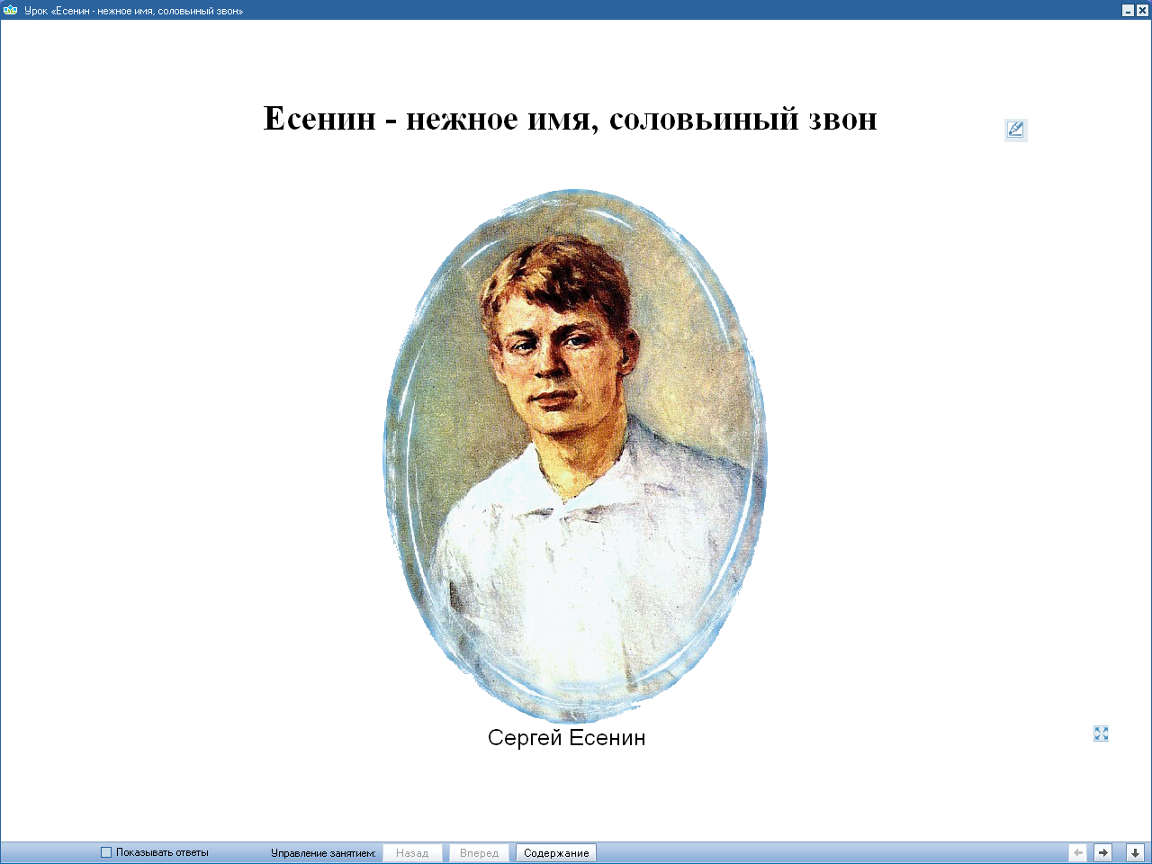 | Слово учителя о теме урока  С чего начинается Родина для великого поэта? (ОВ) | Восприятие темы урока, осмысление ОВ.
3. Доклады учащихся о С.Есенине  (Презентация, слайды со 2 по 26) | 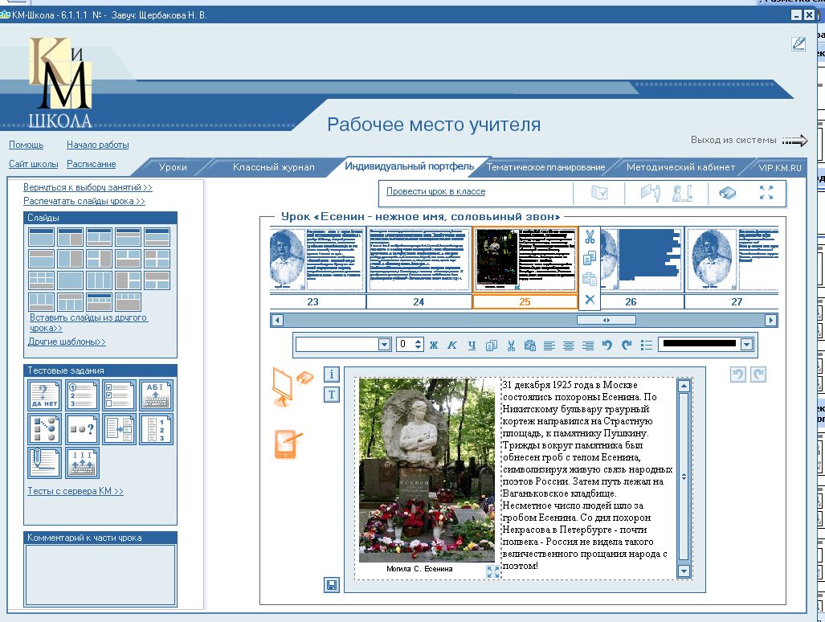 | Контроль выступлений, анализ сообщений. | Слушание докладов, подготовленных учащимися, заполнение тетради на печатной основе.
4. Эвристическая беседа с опорой на прослушанные сообщения.  (Презентация, слайд 27) | 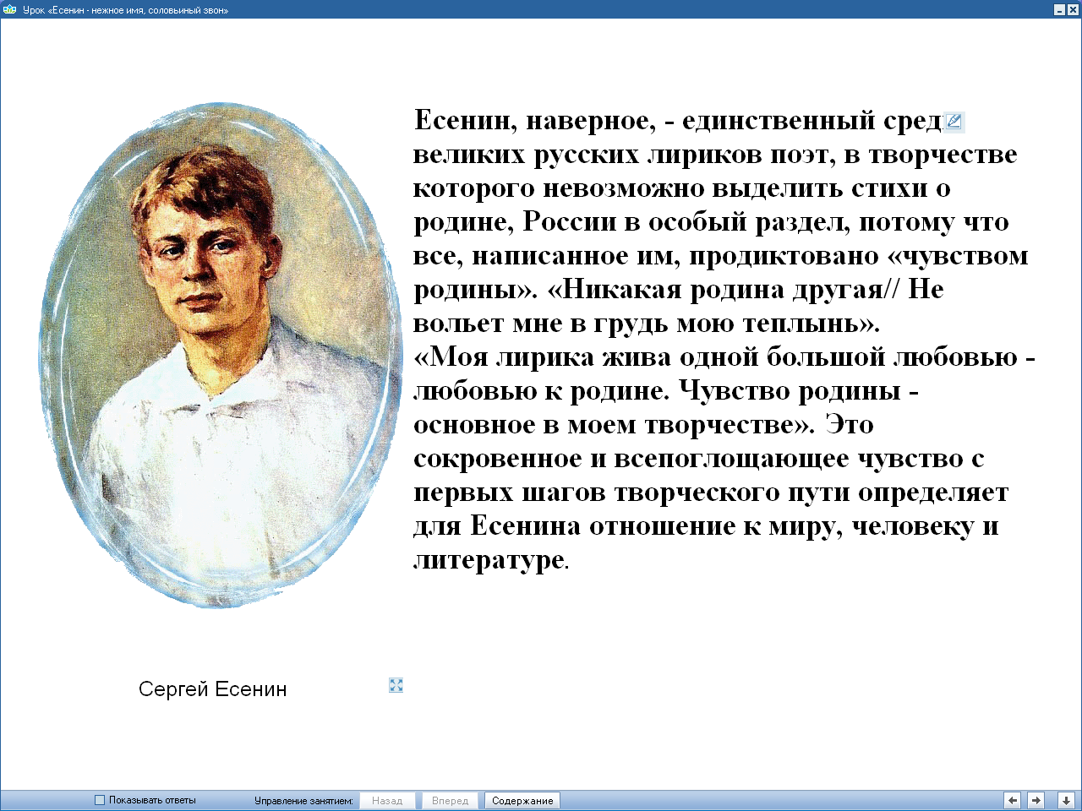 | Опорные вопросы:  - Когда состоялось ваше знакомство с поэтом?  - Почему первый гонорар Сергей отдал отцу?  - Каково отношение поэта к имажинизму?  - Что заинтересовало вас в его биографии?  - Почему мы читаем его стихи?  - Можем ли мы прожить без его стихов?  - Как всегда, будем предельно откровенны: так ли уж необходимы вам Есенин и созданное им?  - Что особенно близко и дорого?  - Хочется ли перечитывать стихи Есенина?  - Может быть, вы хотите еще что-то интересное рассказать о поэте? | Участие в беседе о жизни и творчестве поэта.
5. Работа с высказываниями известных людей о творчестве С. Есенина.  (слайд 28) | 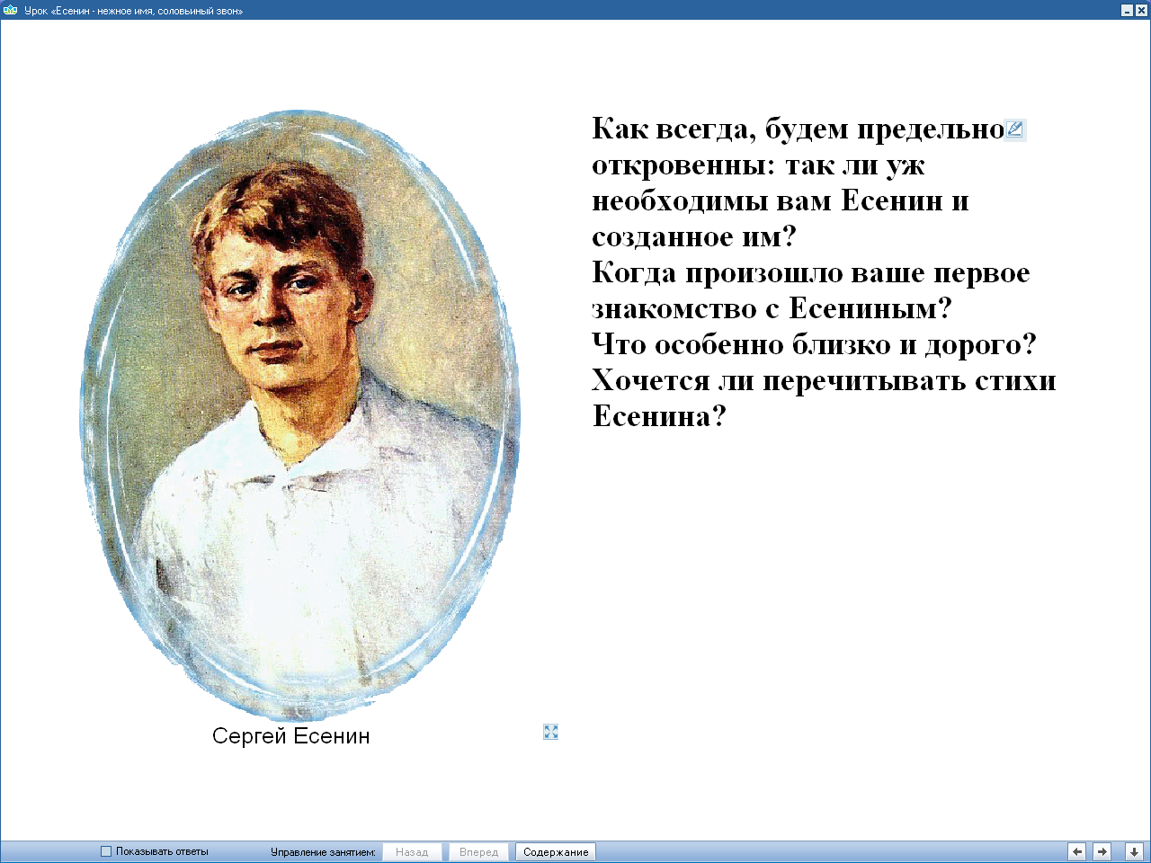 | Чтение высказываний.  Современник Есенина, поэт Николай Тихонов, утверждал: «Человек будущего так же будет читать Есенина, как его читают люди сегодня... Его стихи не могут состариться. В их жилах течет вечно молодая кровь вечно живой поэзии».  Известный писатель Ю. Бондарев считает, что «никому не уйти из-под очаровывающей власти его таланта».  Вы согласны? | Обсуждение высказываний.
6. Постановка ПВ, формулирование гипотезы.  (слайд 29) | 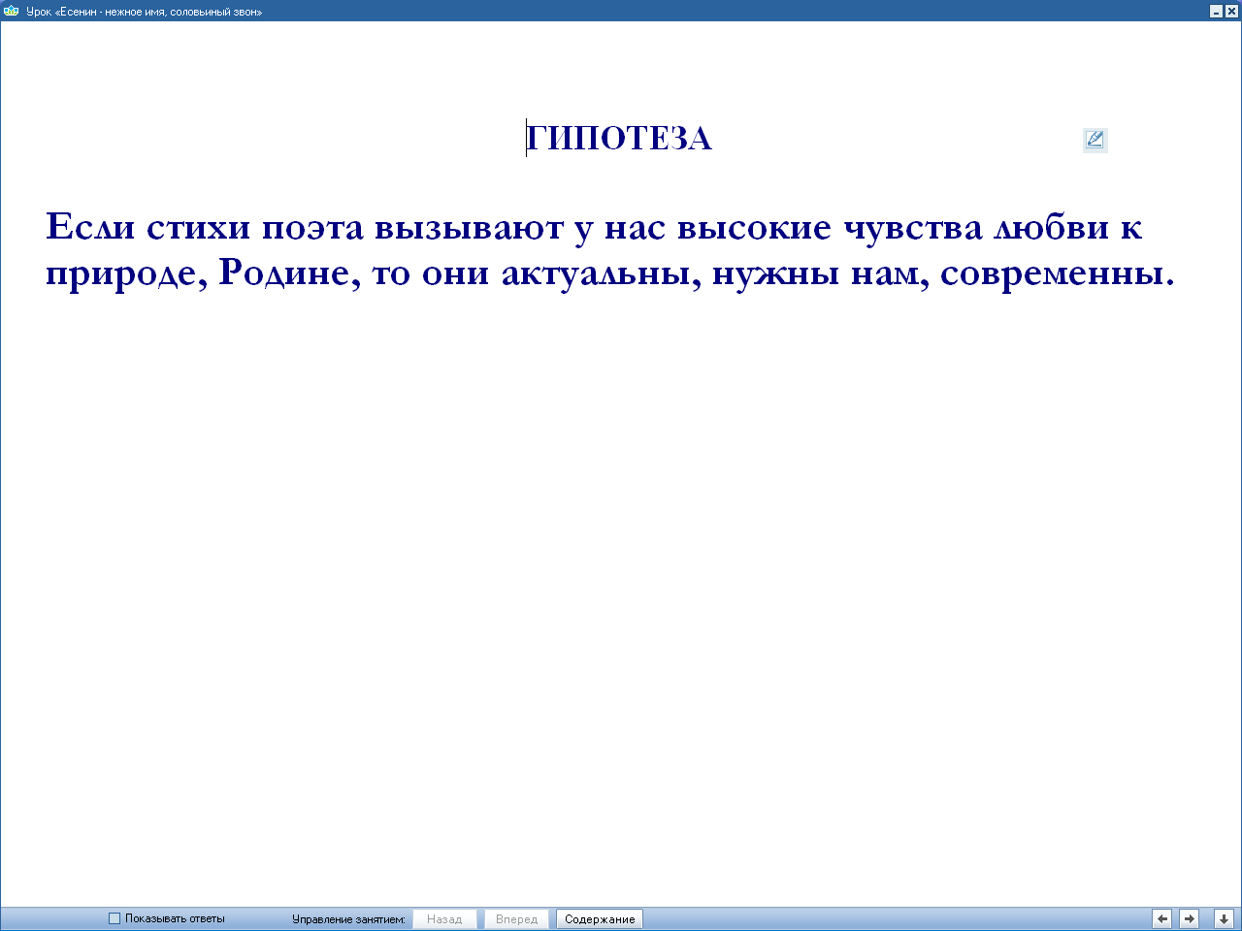 | Осуществляет помощь в формулировке проблемного вопроса, награждает календарем «С.Есенин» за лучший вопрос.  Комментарий:  Учитель предлагает подумать, какой из предложенных вопрос больше понравился, объяснив, что часть этих вопросов не являются проблемными, они – частные, и на них будут даны ответы в ходе исследований.  Если учащиеся испытывают затруднение в формулировании проблемного вопроса, то можно предложить сравнить два стихотворения с одним названием «Русь» А.Блока и С.Есенина. Можно предложить фрагменты из стихотворений С.Есенина.  ПВ: «Современны ли стихи поэта?»  Гипотеза: «Если стихи поэта вызывают у нас высокие чувства любви к природе, Родине,… то они актуальны, нужны нам, современны». Если эта гипотеза верна, то возникают конкретные (вспомогательные, частные) вопросы:… | Учащиеся задают варианты ПВ, один из учеников записывает их на листочке, а затем читает все вопросы:  Как отразилась тема Родины в творчестве поэта?  Как повлияли трагические события начала XX века на его творчество?  Какие философские мотивы присутствуют в стихах?  Каковы главные составляющие художественного мира?  Современны ли стихи поэта?  Какие выразительные средства использует поэт?  Как повлияло детство поэта на его творчество?  Формулируют гипотезу.
7.Формулирование тем исследований  (слайд 30) | 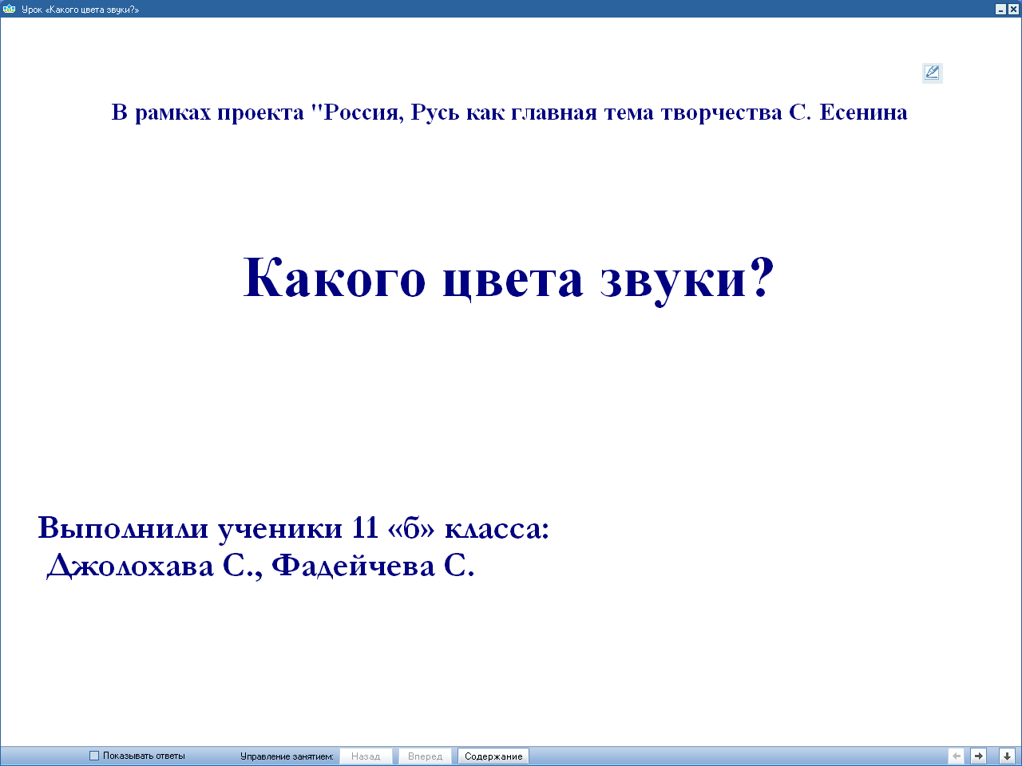 | Помогает формулировать вопросы.  Если класс слабый, сложно составить частные вопросы, то можно спроецировать на экране фрагменты стихотворений С. Есенина. | Учащиеся формулируют темы исследований:  1. Есенин и Блок.  2. Тема Родины в творчестве поэта.  3. Диалектизмы в стихах С.Есенина. («Родимые пятна» рязанского говора).  4. Какие цвета преобладают в стихах. (Цветообозначающая лексика).  5. Ключевые образы в стихах.  6. Фольклор в поэзии Есенина.  Темы записываются одним из учащихся на доске.
8. Формирование групп и определение формы представления результатов  (слайды 31-32) | 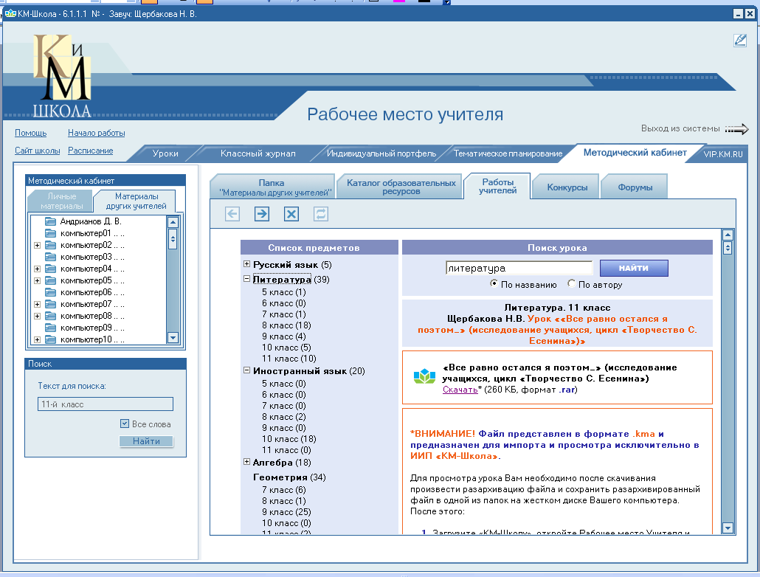 | Выдает закладки с портретами С.Есенина и четверостишиями из его стихотворений. Стихотворений 10, столько же и получается групп.  Комментарий.  Если темы исследований совпадут, то учащимся можно предложить выбрать другие стихотворения для анализа. | Делятся на группы. Обсуждают в группах тему исследования, план действий (в ходе работы его можно и надо корректировать),  способы взаимодействия, общения, оперативной помощи друг другу.
Подведение итогов урока, оценка работы.  Домашнее задание.  (слайд 33-36) |  | Заключительное слово учителя, тест. | Отвечают на вопросы теста. Записывают домашнее задание.

Фотографии, музыка, собственное исполнение песен на стихи С. Есенина способствовали созданию особой атмосферы открытости.
Прочитав два стихотворения с одинаковым названием «Русь», но написанными разными поэтами, ученики выдвинули гипотезу и наметили темы предстоящих исследований.
В соответствии с частными вопросами были сформированы группы, которые должны были работать в указанных направлениях. В этот раз мы применили новый метод деления на группы: каждый из учеников получил закладки со стихами С. Есенина. Групп получилось 10.
На наш взгляд, не целесообразно работать в группах больше 3-4-х человек, так как тогда появится возможность переложить свою работу на плечи другому члену группы.
На первом же уроке каждый участник проекта получил представление о том, когда (в какие точные сроки) и что (каков результат деятельности) его ждет в итоге работы в целом и на каждом этапе.
На втором и третьем уроках под руководством и с консультативной помощью учителя велась поисковая, аналитическая и исследовательская работа учащихся в группах. Чтобы основное внимание учеников было направлено на решение литературоведческих задач, заранее были приготовлены шаблоны и советы по оформлению, был подготовлен сборник стихотворений. Так как контент позволяет создать фон для каждого слайда, то мы подготовили одинаковый шаблон (использовали портрет С.Есенина и фотографию Константинова) с набором определенных слайдов: «Тема», «Цель», «Гипотеза», «Вывод», «Список литературы». Экономилось время и за счет того, что контент содержит достаточно много интересной и полезной информации.
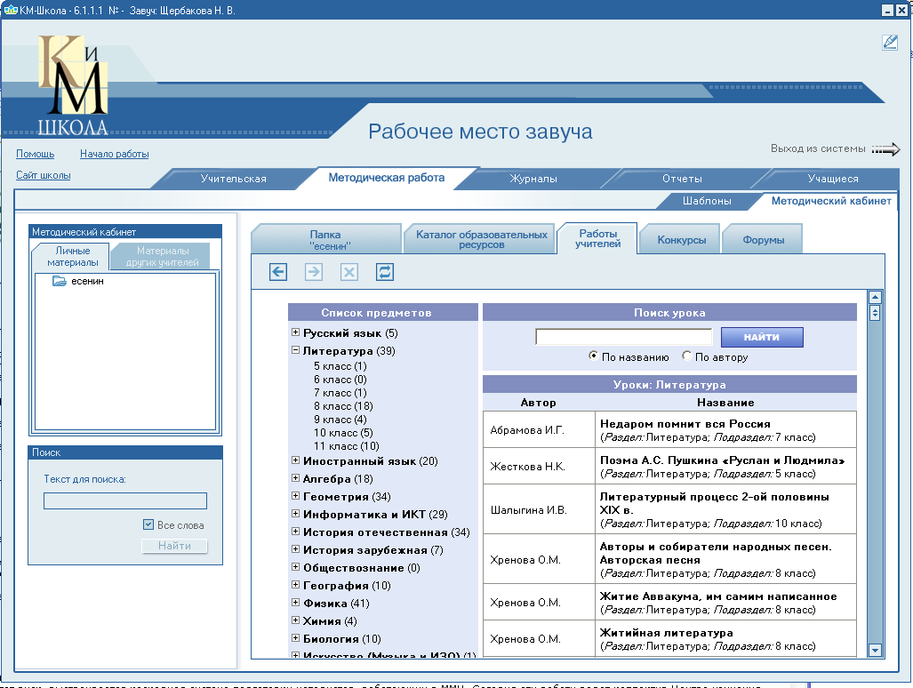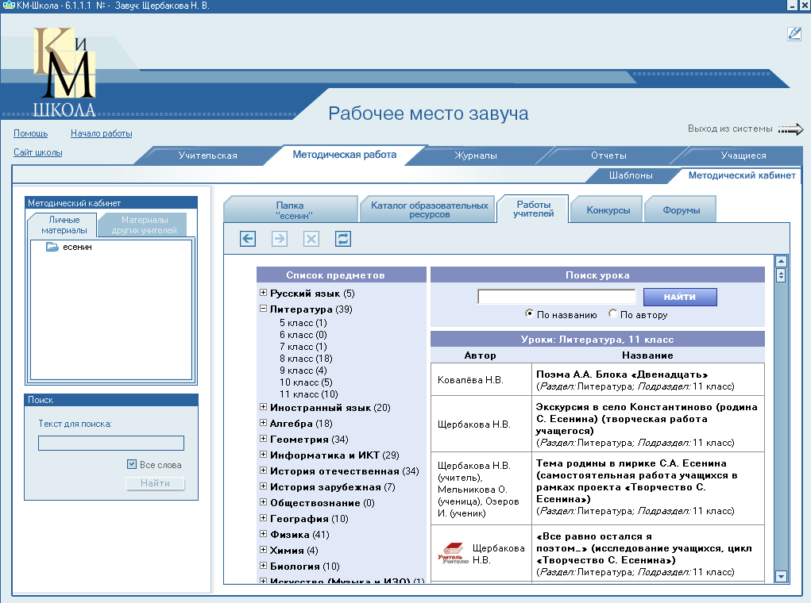
Так, например, можно найти в контенте "КМ-Школы":
- Видео:
  - документальный фильм о Сергее Есенине.
- Аудио:
  - чтение стихотворений С. Есенина известными актерами;
  - песни на стихи С. Есенина..
- Статичный иллюстративный материал:
  - портреты С. Есенина в разные периоды его жизни;
  - иллюстрации к произведениям;
  - фотографии мест, где он был;
  - фотографии друзей и т.д.
- Интерактивные материалы:
  - тренажеры;
  - мультимедиапанорамы, можно проследить литературный процесс.
- Текстовый материал:
  - стихи и поэмы;
  - воспоминания современников;
  - критические статьи.
Этот вид контента дает возможность учителю создать проблемную ситуацию, организовать исследование учащихся и реализовать проект в течение недели.
На четвертом и пятом уроках состоялись защита и обсуждение результатов исследования, формулировка выводов, анализ рабочих материалов. Итоговые результаты их труда обсуждались таким образом, чтобы из фрагментов материала, оформленного учащимися, сложился ответ на проблемный вопрос проекта. Кроме того, на этом же уроке оценивалась индивидуальная и групповая работа учащихся.
Закончилось тема итоговым тестом, представленным в «КМ-Школе»
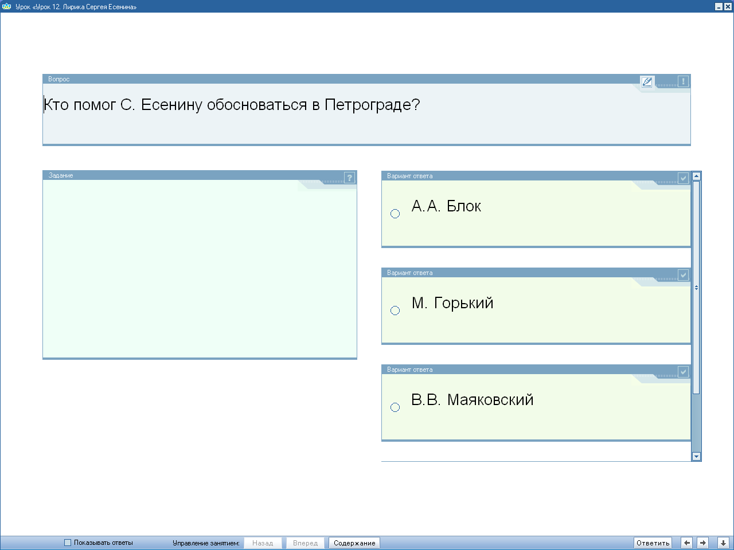
С проектом можно познакомиться на сайте «КМ-школа» в разделе «Уроки».
Эффективность активности и самостоятельности учащихся можно отследить по результатам их отзывов и сочинений о ходе их работы в проекте.
В этом году, подводя некоторые итоги работы по методу проектов, было предложено ученикам принять участие в опросе. Цель опроса - выяснить, интересна ли им такая форма работы, стоит или нет продолжать обучение в этом направлении. Анкетирование проводилось анонимно, все результаты были обработаны на компьютере и представлены статистически.
Результаты анкетирования учащихся показали значительный интерес к методу проектов, положительную оценку совместной работы.
Ученики отметили, что такая работа им понравилась больше, так как всегда достаточно много времени уходит на оформление презентации, подбор фона и не остается времени на сам литературный материал, понравилось им и новое деление на группы.
Всего было разработано 3 урока, 7 исследований учащихся.
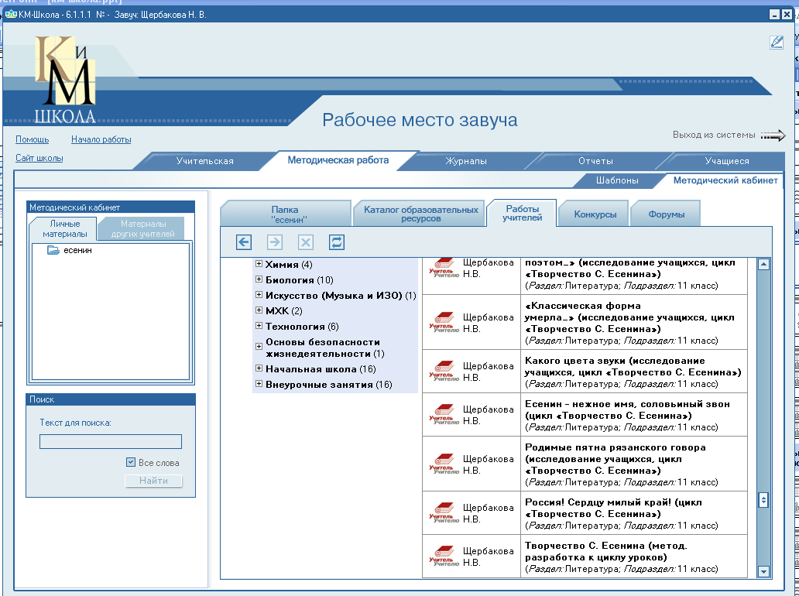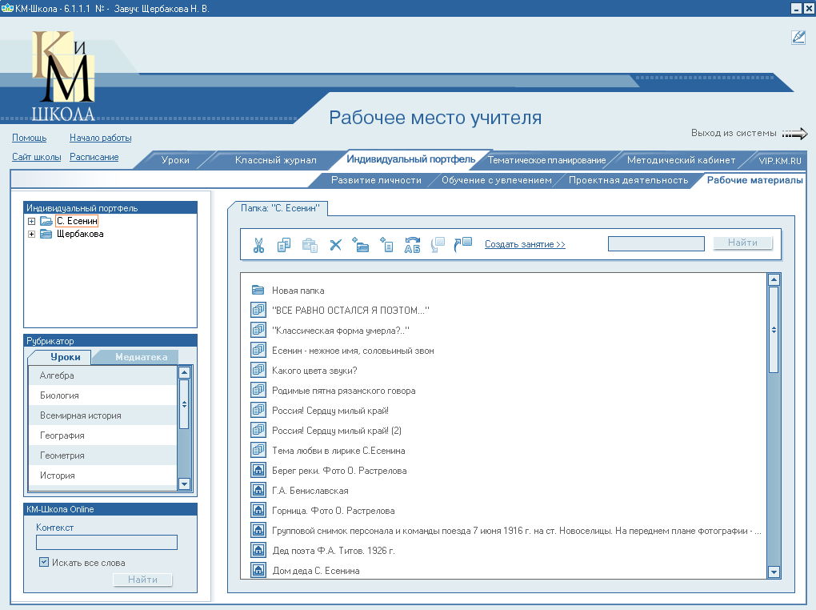
«Родимые пятна» рязанского говора
Выясните, зачем С. Есенин использует диалектизмы.
Мы считаем, что выросший в крестьянской семье Сергей Есенин не мог не употреблять знакомых ему с детства слов.
Есенин прекрасно знал живую речь Рязанского края и прихотливо обогатил свою лирику, подсмотрев «кивливый» язык коров и свет «вечерний шафранного края». «Я чувствую себя хозяином в русской поэзии и потому втаскиваю в поэтическую речь слова всех оттенков, нечистых слов нет. Есть только нечистые представления», — писал в 1923 году поэт.
Таким образом, гипотеза подтвердилась: выросший в крестьянской семье, впитавший в себя родной говор рязанской деревни и образную систему русского народного творчества Сергей Есенин не мог не употреблять знакомых ему с детства диалектных слов.

После завершения проекта ученики написали в своих отзывах, что повысилась самооценка (я могу не хуже других), каждый имел возможность для самореализации, попробовали себя в роли консультантов, проявили организаторские способности, самостоятельно договариваясь с работниками музеев и театров о встречах.
Проект помог не только организовать серьезную работу по изучению творчества С. Есенина, но и подготовить учащихся к выпускному и вступительным экзаменам, в том числе и к ЕГЭ по русскому языку к части С.
Сегодня мы понимаем под словосочетанием «метод проектов» и определенный комплекс идей, и достаточно четкую педагогическую технологию, и конкретную практику работы педагогов. Идеи, реализовать которые был призван метод проектов, вновь становятся значимыми в широких кругах педагогической общественности.
Таким образом, метод проектов является для педагогов хорошей возможностью для поиска нового содержания учебной работы и освоения новых методических решений, а учащиеся в процессе реализации проектной деятельности с большим интересом овладевают знаниями, умениями и навыками и развивают личностные качества, необходимые для жизни.

Естественно, учителя литературы интересует тот факт, влияет ли на результаты обучения и качество знаний учащихся применение метода проектов.
На протяжении нескольких лет проводились уроки по традиционной методике в одном классе параллели и с использованием метода проектов в другом классе этой же параллели. Результаты очевидны: проектная методика не только дает возможность учащимся шире и глубже изучить тему, значительно расширяет их общий кругозор, учит общению, умению самостоятельно добывать и отбирать необходимый материал, дает возможность развития не только коллективного творчества, но и индивидуальных талантов и способностей учащихся. Эта методика позволяет эффективнее реализовывать не только образовательные задачи, но и воспитательные. Учащиеся могут по-новому взглянуть на себя и на реалии своей каждодневной жизни, на литературу, историю и культуру. Все это, в конечном счете, призвано способствовать более глубокому пониманию роли литературы как предмета - источника нравственных традиций народа, сокровищницы мировой культуры, формирующего активную гражданскую позицию учащихся и максимального развития индивидуальных способностей и талантов каждого. Так учащийся, имеющий проблемы в обучении, может быть успешен в рамках работы над отдельным проектом, что положительно сказывается на его самооценке и повышает мотивацию к обучению. Положительно отзываются об использовании метода проекта на уроках родители учащихся. Думаем, что важным итогом работы явилось то, что родители не остались в стороне, они тоже участвовали в проектах.
Основными проблемами в ходе реализации проекта остаются: общий низкий уровень владения ИКТ преподавателями; технические проблемы (недостаток в компьютерной технике, ее постоянное устаревание и необходимость обновления); не включенность в программу всех преподавателей – выпускников программы; низкий уровень активности участия преподавателей в различных конкурсах по ИКТ.
Древняя китайская мудрость гласит: «Когда ты достиг вершины горы, продолжай карабкаться дальше!»

Он так любил, что мы забыть не в силах
Тоску поэта, радость и печаль,
Ведь главная любовь его – Россия –
Земля добра и голубая даль.
И в дом его со ставнями резными
По-прежнему мы входим не дыша.
Сергей Есенин – то не просто имя, -
России стихотворная душа...
Т. Зубкова
Прежде чем приступить к планированию уроков с применением метода проектов и с использованием «КМ-Школы», учителю необходимо продумать ответы на следующие вопросы:
- Как организовать мониторинг сформированности знаний, умений, навыков (ЗУН), необходимых для выполнения учебного проекта или исследования?
- Как встроить в учебно-тематический план проектную деятельность?
- Как создать проблемную ситуацию?
- Как можно максимально использовать, имеющийся материал в «КМ-Школе»?
- Как адаптировать имеющиеся материалы учитывая особенности своего класса, учреждения образования и имеющегося обеспечения?
- Как оценить выполнение педагогических задач в результате выполнения учебного проекта или исследования?
- С кем консультироваться по вопросам содержания и организации проектной деятельности?

Список использованной литературы

- Амонашвили Ш. А. Размышления о гуманной педагогике. — М.: Изд. Дом Амонашвили, 1995 г.
- Ананьев Б.Г. Психологическая структура личности и ее становление в процессе индивидуального развития человека \\ О проблемах современного человекознания. – М., 1977.
- Бабанский Ю.К. Оптимизация педагогического процесса: общедидактический аспект. – М.: Педагогика, 1977.
- Беспалько В.П. Программированное обучение: Дидактические основы, М.: Высшая школа, 1970.
- Блонский П.П. Что нам взять от Долтонского плана //На путях к новой школе, 1924, №3.
- Бодалев А.А. Психология личности. – М.: МГУ, 1988.
- Бондаревская Е.В. Гуманистическая парадигма личностно ориентированного образования // Педагогика, 1997. №4.
- Браже Т.Г. Целостное изучение эпических произведений. – М.: Просвещение, 1964.
- Бухтиярова И.Н.. Метод проектов и индивидуальные программы в продуктивном обучении. Школьные технологии. №2, 2001.
- Гузеев В.В. «Метод проектов» как частный случай технологического обучения// Директор школы, 1995. №6.
- Давыдов В.В. Проблемы развивающего обучения. М.: Педагогика, 1996.-
- Дьяченко В.К. Сотрудничество в обучении: о коллективном способе ученических работ. Книга для учителя. – М.: Просвещение, 1991.
- Ильин Г.Л. Теоретические основы проектного образования. – Казань, 1995.
- Как оценивать обучение на основе метода проектов [Электронный ресурс]. www.idecorp.com/assessrubric.pdf.
- Кларин М. В. Инновации в мировой педагогике. — Рига, «Эксперимент», 1998 г.
- Климов Е.А. Индивидуальный стиль деятельности в зависимости от типологических свойств нервной системы / Казанский государственный университет, Казань, 1969.
- Кон И.С. Психология старшеклассника. – М.: Просвещение, 1980. – 191 с.
- Кравченко Е.Ф. Воспитание у школьников творческого отношения к учению – в кн.: Формирование познавательных интересов и творческого отношения к учению. Свердловск, 1978.
- Ксензова Г.Ю. Перспективные школьные технологии: Учебно-методическое пособие. – М.: Педагогическое общество России, 2000. –
- Кузнецов В.С. Психолого-педагогические условия формирования личности учащихся. – М., 1994.
- Леонтьев А.Н. Деятельность. Сознание. Личность. – М.: 1975.
- Матяш Н.В. Проектный метод обучения в системе технологического обучения в системе технологического образования // Педагогика, 2000 № 4.
- Машбиц Е.И. Компьютеризация обучения: Проблемы и перспективы. – М., 1986.
- Молдавская Н.Д., Мещерякова Н.Я. Развитие самостоятельности учащихся в системе методов обучения на уроках литературы. – В сб.: Самостоятельная работа учащихся в процессе изучения литературы. М., 1993.
- Мухаметшина Р.Ф. Изучение лирики поэтов – символистов в национальных школах РТ. М.,1998.
- Немов Р.С. Психология. Учебник для высших педагогических заведений в 3 – х книгах. Книга 1. Общие основы психологии. – М.: Просвещение, 1995.
- Новые педагогические и информационные технологии в системе образования \ под ред. Е.С. Полат.\ М., 2000.
- Современная гимназия: взгляд теоретика и практика/ Под ред. Е.С.Полат – М., 2000.
- Полат Е.С. Метод проектов на уроках иностранного языка/ Иностранные языки в школе - № № 2, 3 - 2000 г.
- Полат Е.С. Типология телекоммуникационных проектов. Наука и школа - № 4, 1997
- «Русская литература. 8-11 классы». («Новый диск». ©IDEX CT, 2004)
- Шиварев П. Критерии оценки как инструмент в аналитической деятельности педагога. ./ Материалы XIII конференции представителей региональных научно-образовательных сетей «RELARN -2006». Сборник тезисов докладов, г. Барнаул 16-21 июля 2006 г. – Барнаул: Изд-во АлтГТУ, 2006
- Шилова О.Н. Как разработать эффективный учебно-методический пакет средствами информационных технологий. Методическая лаборатория программы Intel «Обучение для будущего». – М., 2006
- Шилова О.Н. Яркая жизнь проекта. ./ Материалы XIII конференции представителей региональных научно-образовательных сетей «RELARN -2006». Сборник тезисов докладов, г. Барнаул 16-21 июля 2006 г. – Барнаул: Изд-во АлтГТУ, 2006
- Шмелькова Л.В. Цель – проективно – технологическая компетентность педагога. Школьные технологии. № 4, 2002.
- Шпарута Н.В. «Зачем и как? Как научиться ставить цели себе и другим?» ./ Материалы XIII конференции представителей региональных научно-образовательных сетей «RELARN -2006». Сборник тезисов докладов, г. Барнаул 16-21 июля 2006 г. – Барнаул: Изд-во АлтГТУ, 2006
- Храмова М.В. Любая тема – исследовательская. ./ Материалы XIII конференции представителей региональных научно-образовательных сетей «RELARN -2006». Сборник тезисов докладов, г. Барнаул 16-21 июля 2006 г. – Барнаул: Изд-во АлтГТУ, 2006
- Якиманская И.С. Проектирование личностно-ориентированной системы обучения: процесс, проблемы, решения. Материалы НПК. – М.: ИПИ РАО, 1994
- Яковлева Е.А. Критериальный подход к оцениванию самостоятельных учебных исследований учащихся./ Материалы XIII конференции представителей региональных научно-образовательных сетей «RELARN -2006». Сборник тезисов докладов, г. Барнаул 16-21 июля 2006 г. – Барнаул: Изд-во АлтГТУ, 2006
- Ястребцева Е.Н. Организация самостоятельной проектно-исследовательской учебной работы школьников в интранете/Интернете школы./ Материалы XIII конференции представителей региональных научно-образовательных сетей «RELARN -2006». Сборник тезисов докладов, г. Барнаул 16-21 июля 2006 г. – Барнаул: Изд-во АлтГТУ, 2006

Приложение 1. Анкета для участников проекта
Уважаемые участники проекта! Мы закончили проект «Россия! Сердцу милый край!». Вы приняли активное участие в подготовке исследований, написании сочинений, стихов, иллюстрировании собственных книг. Особую благодарность хочется выразить Растрелову Олегу и его родителям, за чудесные фотографии села Константиново, Мельниковой Оксане, Антиповой Елизавете и Баюмовой Дарье.
В целях совершенствования нашей работы и для установления сотрудничества мы просим вас заполнить эту анкету. Благодарим за сотрудничество!
Вопросы | 11 «а» | 11 «б»
Работать в группе легче?  Да  Нет  Не знаю | 12  3  2 | 17  3  2
Сколько раз вы участвовали в проектах?  Один  Два  Больше | 2  5  10 | 3  7  12
Где вы искали информацию? (несколько вариантов ответа)  В библиотеке  В Интернете  В «КМ-Школе»  Везде | 4  5  4  8 | 1  2  7  19
Понравился ли вам проект?  Да  Нет  Не знаю | 14  0  3 | 20  0  2
Где вы выполняли проект?  Дома  В школе  У друзей | 11  12  2 | 14  11  7
Нужны ли вам консультации?  Да  Нет  Не знаю | 11  2  4 | 13  3  6
Хотели бы вы продолжить такую работу?  Да  Нет  Не знаю | 13  1  3 | 11  2  9
Подготовка проектов оторвала у Вас время от более важных и интересных дел?  Да  Нет  Не знаю | 0  16  1 | 5  14  2

